Innowacja pedagogiczna
,,Z przyrodą bawię się i uczę”

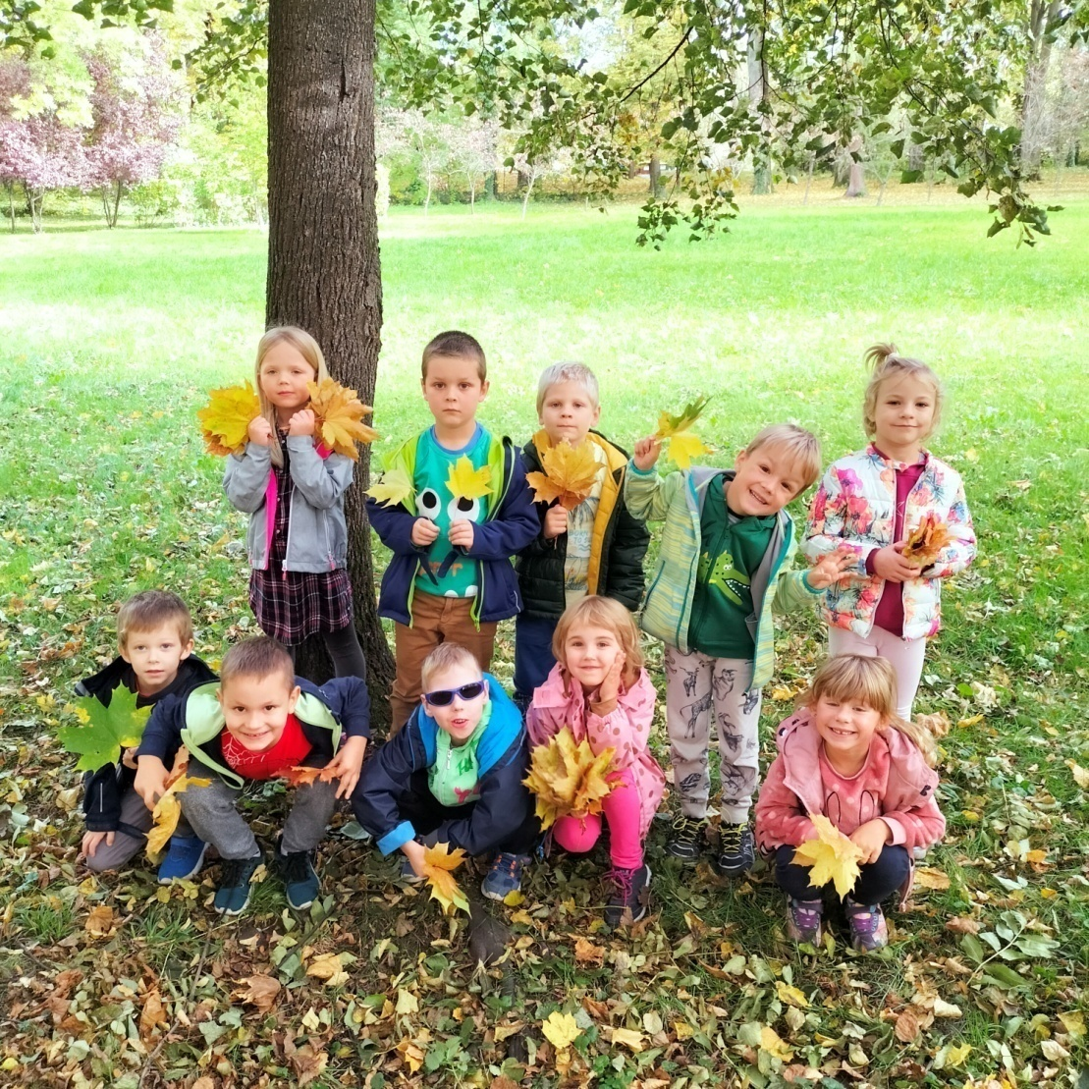

Publiczne Przedszkole Samorządowe Nr 1 w Jaworzu
Grupa ,,Misie” – dzieci 5 - 6 letnie

Autor: Nauczyciel Anna Rak

Nazwa placówki: Publiczne Przedszkole Samorządowe Nr 1 w Jaworzu

Autor: Anna Rak – nauczyciel kontraktowy w Publicznym Przedszkolu Samorządowym nr 1 w Jaworzu

Temat innowacji:, Z przyrodą bawię się i uczę”

Przedmiot: wychowanie przedszkolne

Rodzaj innowacji: innowacja pedagogiczna

Zakres innowacji:
Adresatami innowacji są dzieci z grupy ,,Misie”, które uczęszczają do Publicznego Przedszkola Samorządowego Nr 1 w Jaworzu. Czas realizacji innowacji obejmuje okres od
1 października 2022r. do 31 maja 2023r. Zajęcia innowacyjne odbywać będą się w ramach zajęć opiekuńczo – wychowawczych oraz w ramach obowiązkowych zajęć, zabaw, spacerów i wycieczek. Zajęcia będą również prowadzone na zewnątrz, gdzie przedszkolaki będą miały bezpośredni kontakt z przyrodą, a zebrane dary natury będą wykorzystane jako pomoce dydaktyczne do zabaw.

Opis innowacji pedagogicznej
- Wstęp.
W roku szkolnym 2022/2023 w naszym przedszkolu realizowana jest innowacja pedagogiczna ,, Z przyrodą bawię się i uczę”. Opracowana innowacja wychodzi do przedszkolaków z propozycją szerszego zainteresowania przyrodą oraz podejmowania aktywności w kierunku badania jej tajemnic.
Naturalną cechą dziecka jest ciekawość, chęć poznawania świata, który go otacza, dowiadywania się nowych rzeczy o nim. Realizacja tej innowacji zaspokoi te potrzeby ale przede wszystkim pokaże piękno otaczającej nas przyrody i zjawisk z nią związanych, nauczy jak o nią dbać, aby pozostała taka jak najdłużej. Przedszkolaki poznają ciekawe informacje, będą obserwatorami. Niektóre zagadnienia wydadzą się trudne, bo związane będą z geografią, ekologią, ochroną środowiska ale pozwolą dziecku odkryć i zgłębić fascynującego świata przyrody, a wiedza i umiejętności zdobywane we wczesnym dzieciństwie staną się inspiracją i pomostem do wiedzy zdobywanej na kolejnych szczeblach edukacji. W czasie trwania innowacji będą zajęcia związane z zabawami badawczymi. Zabawa badawcza jest działaniem swobodnym, spontanicznym, bezinteresownym, dla dziecka najważniejsze jest samo działanie oparte na udziale wyobraźni, a korzyścią może być zaspokojenie potrzeby poznawczej. Badaniu, obserwacji i odkrywaniu właściwości rzeczy i zjawisk towarzyszy napięcie, które dostarcza dziecku różnorodnych przeżyć: zadowolenia, satysfakcji, radości z tego, że coś poznało, odkryło, doszło do jakiegoś wniosku. Ten ładunek pozytywnych emocji, jakie niesie ze sobą zabawa badawcza, sprawia, że ma ona ogromny wpływ na rozwój i wychowanie przedszkolaków. W zabawie uwidacznia się też cecha powtarzalności. Dziecko nie tylko powtarza i zapamiętuje określone czynności, lecz także zdobyte doświadczenia wykorzystuje w różnych innych sytuacjach. Ważnym elementem nauki poprzez zabawę jest rozwój u dzieci ich naturalnej pasji odkrywania świata poprzez ciekawe eksperymenty przyrodnicze, pokazujące zjawiska z najbliższego otoczenia, których na co dzień często nie dostrzegamy.
Po realizacji zajęć mam nadzieję, że dzieci rozwiną swoje talenty, możliwości, zwiększając tym samym poczucie własnej wartości i pewności siebie. Innowacja została opracowana zgodnie z podstawą programową, a materiały zawarte w innowacji są związane z przyrodą.

- Założenia innowacji:

- Innowacja powstała, aby rozwijać sferę poznawczą, intelektualną i emocjonalną.
- Innowacja została opracowana dla grupy dzieci 5-6 letnich.
- Innowacja rozwija samodzielność, myślenie praktyczne i kreatywne, spostrzegawczość, koncentrację uwagi, uczy wiedzy przyrodniczej, biologicznej, geograficznej, itp.
- Innowacja ćwiczy umiejętność współpracy w grupie.
- Proponowane zabawy badawcze pozostają w zgodzie z celami wychowania przedszkolnego zawartego w podstawie programowej.
- Realizacja innowacji umożliwia każdemu dziecku poszerzenie i pogłębienie wiadomości zgodnie z indywidualnymi możliwościami, przy wykorzystaniu różnorodnych środków, form i metod pracy.
- Cele innowacji:
Cel główny:
- Rozbudzanie u dzieci ciekawości otaczającym światem przyrody oraz nauczenie ich prowadzenia obserwacji, wyciągania trafnych wniosków z przeprowadzonych doświadczeń, eksperymentów i zjawisk przyrodniczych.
Cele szczegółowe:
- Budzenie i aktywizowanie ciekawości oraz aktywności poznawczej dziecka.
- Rozwijanie zainteresowań przyrodniczych, wrażliwości i potrzeby kontaktu z przyrodą.
- Rozwijanie umiejętności obserwowania środowiska oraz gromadzenia informacji o nim.
- Poznanie prostych zjawisk przyrodniczo – fizycznych poprzez przeprowadzanie prostych doświadczeń.
- Inicjowanie samodzielnych działań dzieci w naturalnym środowisku.
- Wzbogacenie słownika dziecięcego o nowe pojęcia.
- Kształtowanie postaw proekologicznych w różnych sytuacjach.
- Przestrzeganie zasad współdziałania przy pracy.
- Dbanie o stan środowiska społeczno – przyrodniczego.
- Wyrabianie szacunku dla przyrody i jej piękna.

- Metody i formy:

Sposób przekazu informacji nauczyciel wybierze w zależności od indywidualnych predyspozycji dzieci. Zastosuje metody i formy pracy, które pozwolą dzieciom na sprawdzenie się w jakiejś dziedzinie poprzez działanie i aktywność własną. Metody, które zastosuje nauczyciel będą rozwijały samodzielność i kreatywność wychowanków.

Działania w ramach innowacji ,,Z przyrodą bawię się i uczę”
Działania w ramach innowacji | Czas wykonania działań
,,Mały przyrodnik” – stworzenie kącika przyrodniczego. | październik
,,Czy znamy te drzewa, ich liście i owoce” – zakładamy atlas drzew liściastych. | październik
,,Poszukujemy skarby jesieni” – wycieczka do lasu. | październik
,,Jesienna matematyka” – zabawy matematyczne – wykorzystanie darów jesieni znalezionych podczas spaceru. | listopad
,,Jak powstaje deszcz ?” – eksperymenty z wodą. | listopad
,,Rośliny to żywe organizmy”. | grudzień
,,Lodowe eksperymenty” – czyli kiedy topnieje lód. | grudzień
,,Pomagamy ptakom przetrwać zimę” – robimy ptasią stołówkę. | styczeń
,,Ciekawy świat przyrody” – wulkany. | styczeń
,,Kryształki soli” – robimy kryształki. | styczeń
,,Co to jest klatka meteorologiczna, komu potrzebny jest termometr” – robimy własny termometr. | luty
,,Czy śnieg jest czysty” – badamy czystość śniegu. | luty
,,Jakim powietrzem oddychamy?” – wprowadzenie obserwacji czystości powietrza za pomocą EKO-SŁUPKA. | luty
,,Jak powstaję tęcza?’’ – malujemy barwną tęcze. | marzec
,,Co to jest pogoda?” – kalendarz pogody | marzec
,,Jaki to ptak? ‘’- rozpoznajemy ptaki i ich odgłosy. | kwiecień
,,Nie śmiecimy, nie brudzimy – o przyrodę się troszczymy” – sprzątamy świat. | kwiecień
,,Od cebulki do roślinki” - zakładamy hodowlę roślin. | kwiecień

